**欧姆定律计算专题**

考点一 欧姆定律的基本计算

1、(2013南宁市)如图12所示的电路中，已知电阻*R*1︰*R*2=1︰3。如果甲、乙两表均为电压表，当开关S闭合时，*R*1与*R*2的连接方式是 联，此时，两表的示数之比*U*甲︰*U*乙= ；如果甲、乙两表均为电流表，当开关S断开时，两表的示数之比*I*甲︰*I*乙= 。

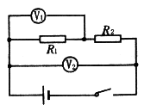

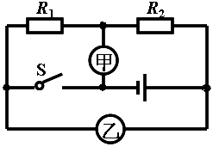

图12

2、如右上图所示，V1和V2是完全相同的两个电压表，都有3 V和15 V两个量程，闭合开关后，发现两个电压表偏转的角度相同，则(　)

A. R1∶R2＝1∶4 B. R1∶R2＝4∶1

C. R1∶R2＝1∶5 D. R1∶R2＝5∶1

**3、（2013达州）**21. 如左下图所示的电路中，三个电阻R1、R2、R3的阻值分别为1Ω、2Ω、3Ω，开关闭合后，通过三个电阻的电流之比为 ，电流表A1、A2和A3的内阻均可忽略，它们的示数分别为I1、I2和I3，则I1∶I2∶I3= .

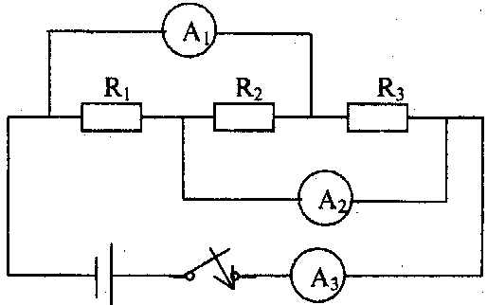 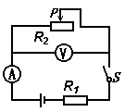

考点二 取值范围的计算

4、如右上图所示的电路中，R1=5Ω，滑动变阻器的规格为“1A、20Ω”，电源电压为4.5V并保持不变。电流表量程为0~0.6A，电压表的量程为0~3V。

求：为保护电表，则滑动变阻器的变化范围为多少？

5、(2011 柳州)如左下图所示，电阻R1标着“10Ω 1A”，R2标着“5Ω  1.2A”，电流表Al、A2量程均为0～3A，电压表量程0～15V，在a、b之间接入电压可调的电源．闭合开关s后，为保证R1、R2均不损坏，则允许加的电源电压和通过电流表A1的电流不得超过（　　）

A．16V 1A B．10V 2.2A C．6V 2.2A D．6V 1.8A

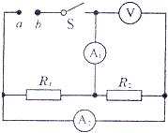

同步练习

1、如图所示的电路中a、b端电压保持不变已知R1：R2＝1：4则开关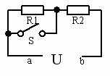S闭合前后通过R2的电流之比及R2两端的电压之比分别是（　　）

A．4：5 5：4    B．4：5 4：5

C．5：4 4：5   D．5：4 5：4

2、如图3所示电路，电源电压保持不变。当开关 image122闭合后，电路中电压表 image125的示数为4伏特，电压表 image126的示数为6伏特；电路中电流表的示数为1安培，且当电阻 image027与 image024对换位置后，电压表image125 、电压表 image126、电流表 image129三表的示数均不发生改变，则（　 ）

A、通过三个电阻image016 、 image027、 image024的电流之和是1安培　 B、电阻image016 =1欧姆  
C、电源电压为10伏特　 D、电阻 image024两端的电压image130 4伏特

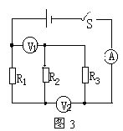

*R*1

S

*R*2

P

V

A

3、（2009•普陀区模拟）如右上图所示的电路中，电源电压为18伏不变，滑动变阻器R2上标有“20Ω  2A”字样，闭合电键S，电流表A的示数为1安，电压表示数为4伏．求：  
①电阻R1的阻值．  
②电路中的最小电流I最小．  
③在电压表和电流表不改变量程的情况下，为使电路正常工作，滑动变阻器R2连入电路的阻值范围．

4、在上题所示的电路中，电源电压为6伏且不变。电阻R1的阻值为10欧，滑动变阻器R2上标有“20Ω 2A”字样，两电表均为常用电表。闭合电键S，电流表示数为0.2安。

求：（1）电压表的示数；

（2）电阻R2连入电路的阻值；

（3）若移动滑动变阻器滑片P到某一位置时，发现电压表和电流表中有一个已达满刻度，此时电压表和电流表的示数。